SZANOWNI RODZICE, KOCHANE DZIECI!
Kochani rodzice i dzieci serdecznie zapraszamy i zachęcamy do skorzystania z pomysłów na zabawę, które przygotowałyśmy dla dzieci. Wszystkie przesyłane zadania, są jedynie propozycją do wykonania w domu, nie są obowiązkowe.
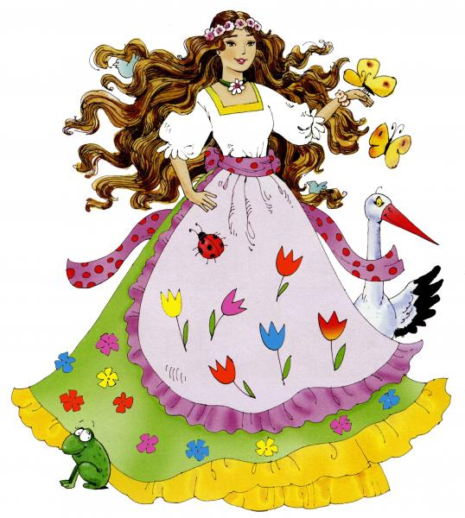

Propozycje zabaw i ćwiczeń- 08.04.2021
1. Oglądanie obrazka o wiośnie, ( prezentacja poniżej ) przedstawiającego wiosenne kwiaty, przylatujące ptaki oraz wierzbę. Rozmowa na temat oznak zbliżającej się wiosny.
https://www.youtube.com/watch?v=0J8-ca6vK_k
Dorosły pyta dziecko:
- Jak nazywają się kwiaty?
- Dlaczego te kwiaty nazywają się przebiśniegi?
- Jak nazywają się ptaki, które powracają z ciepłych krajów?
- Dlaczego bazie na wierzbie nazywamy kotkami?

2. Zabawa ruchowa z wykorzystaniem rymowanki: Dzieci maszerują za dorosłym i mówią za nim rymowankę: pierwsza osoba biorąca udział w zabawie, maszerując po kole wymyśla ruch, gest w rytm rymowanki, pozostałe osoby powtarzają; następna osoba wymyśla inny ruch, gest a pozostałe powtarzają itd….
„Zima odchodzi, wiosna nadchodzi.
Wracają ptaki i kwitną kwiaty”

- Zabawa słowna „Krąg skojarzeń”: siadamy w kole. Pierwsza osoba wymyśla wyraz, a kolejna podaje do niego skojarzenie. Jeśli w zabawie bierze udział mała liczba osób, może ona trwać 2- 3 rundy lub więcej, np.:
pierwsza osoba: wiosna, druga: bocian, trzecia: przebiśnieg, czwarta:
kwiaty na drzewach itp….

- Ćwiczenia ogólnorozwojowe dla dzieci- jeśli mają Państwo czas to zapraszamy do ćwiczeń razem z dziećmi.
https://www.youtube.com/watch?v=L5HOmkQh4Eo&ab_channel=Fitdzieciakiwdomu

- Karty pracy:
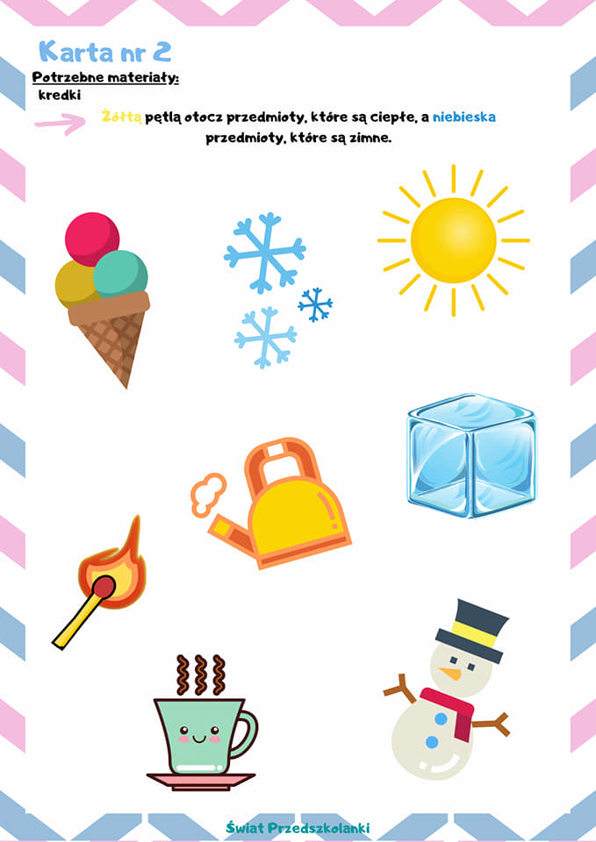
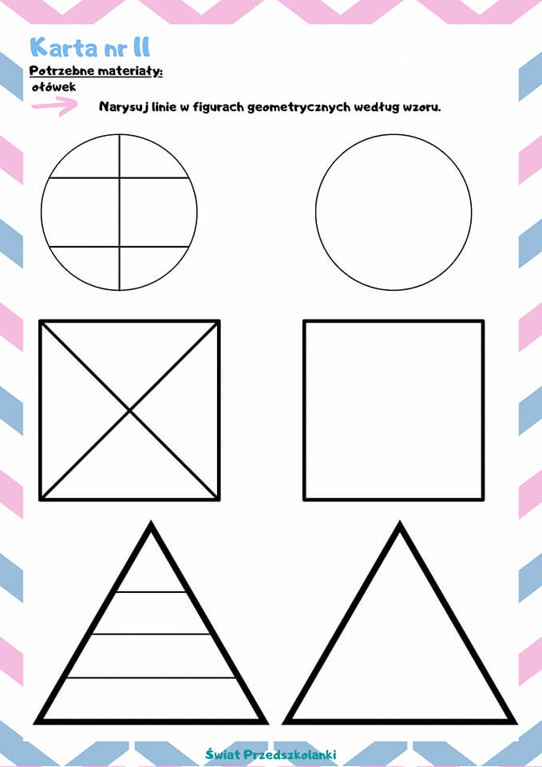
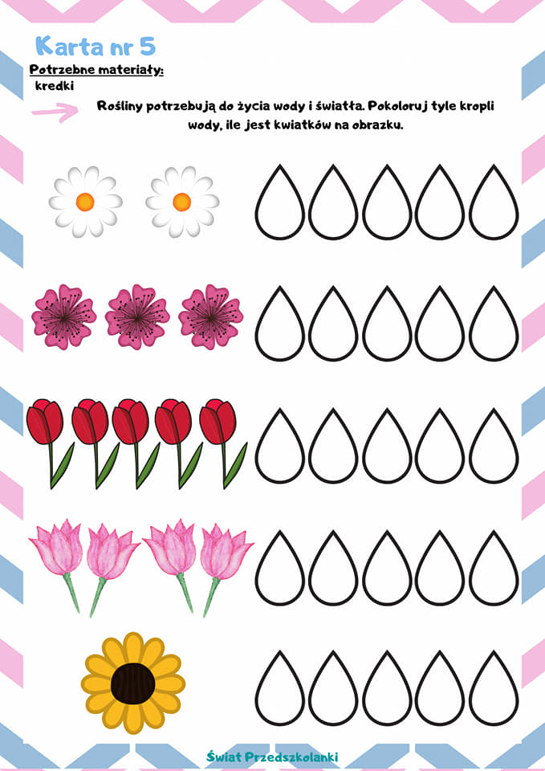

- Zabawy ruchowe z woreczkiem
Proszę wykorzystać to co maja Państwo w domu, nawet woreczek z ryżem lub kaszą. Do wykorzystania link poniżej lub opisane zabawy.
https://www.youtube.com/watch?v=4LOz6pDbbQ4&ab_channel=Fitdzieciakiwdomu
Dziecko kładzie woreczek na głowie. Chodzi z nim po całym mieszkaniu, zawraca , tak aby woreczek nie zsunął się z głowy (warto włączyć ulubiona piosenkę). Podczas chodzenia wykonuje polecenia: uklęknij na kolano, wstań, zrób obrót w prawa stronę, usiądź na podłodze, zrób obrót w lewą stronę, zrzuć woreczek i podnieś , połóż sobie na brzuchu spacerując jak rak.
- Ruletka
Poruszaj zgodnie z tym co wylosujesz
https://wordwall.net/pl/resource/1236443/gimnastyka/poruszamy-si%c4%99-jak
8. Zabawa w kodowanie Układamy wyrazy.
Rodzic drukuje tabelki w dwóch egzemplarzach, kładzie na stole szyfr – figury i odpowiadające im litery. Drugi egzemplarz dziecko rozcina.
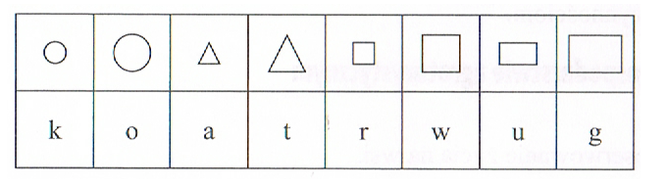
Następnie odszyfrowuje ukryte wyrazy umieszczając figury i literki w
pustych tabelkach 1,2,3,4. Rodzic układa figury w górnym rzędzie a dziecko wstawia odpowiadające im literki i odczytuje wyrazy. Podpowiedzi dla rodziców , które są rozwiązaniem szyfru: kot, kura, kogut, krowa

Super, bardzo ciężko dzisiaj pracowaliśmy, więc pora na odpoczynek.
Do widzenia, życzymy Wam miłego dnia.

